Załącznik nr 2 – do oferty

SPECYFIKACJA

na realizację zadania: „Wymiana stolarki okiennej"
ZOZ "Szpitala Powiatowego" w Sochaczewie 96-500 Sochaczew, ul. Batalionów Chłopskich 3/7

Zestawienie przybliżonych (orientacyjnych) wymiarów okien budynku A i C o łącznej powierzchni 1250,7 m².

L.p. | Nazwa budynku | WYMIARY cm
 |  | szer. | wys. | szer. | wys. | szer. | wys. | szer. | wys. | szer. | wys. | szer. | wys. | szer. | wys. | szer. | wys. | szer. | wys. | szer. | wys.
 |  | 208 | 176 | 176 | 176 | 170 | 112 | 170 | 50 | 110 | 51 | 80 | 53 | 110 | 176 | 205 | 53 | 167 | 83 | 120 | 83
 |  | 3,66 |  | 3,10 |  | 1,90 |  | 0,85 |  | 0,56 |  | 0,42 |  | 1,94 |  | 1,09 |  | 1,39 |  | 1,00
1. | Blok "C" |  |  | 77 |  | 3 |  | 11 |  | 1 |  | 1
2. | Blok "A" | 235 |  | 21 |  | 15 |  |  |  | 1 |  |  |  | 5 |  | 35 |  | 3 |  | 1
 |  | dwuskrzydłowe - jedno ze skrzydeł uchylno-rozwieralne, drugie rozwieralne UR/R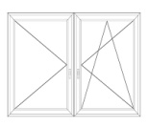 |  | dwuskrzydłowe - jedno ze skrzydeł uchylno-rozwieralne, drugie rozwieralne UR/R |  | dwuskrzydłowe - jedno ze skrzydeł uchylno-rozwieralne, drugie rozwieralne UR/R |  | dwuskrzydłowe - jedno ze skrzydeł uchylno-rozwieralne, drugie rozwieralne UR/R |  | jednoskrzydłowe - rozwieralne  R  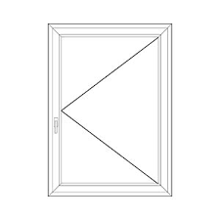 |  | jednoskrzydłowe - rozwieralne  R |  | jednoskrzydłowe - rozwieralno-uchylne  UR/R  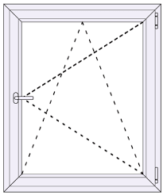 |  | dwuskrzydłowe - jedno ze skrzydeł uchylno-rozwieralne, drugie rozwieralne UR/R |  | dwuskrzydłowe - rozwieralne  R/R |  | dwuskrzydłowe - rozwieralne  R/R

